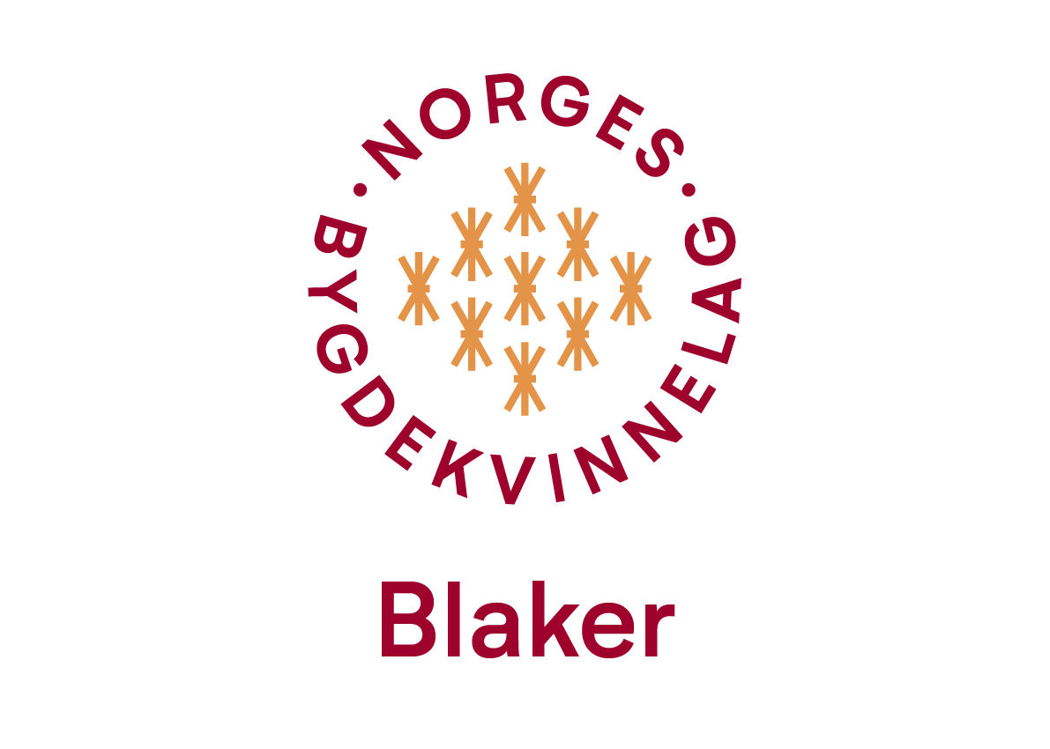
AKTIVITETSPLAN Januar- Desember 2022
Onsdag 2.mars – «fest» for medlemmene på Fjøset kl 19.oo
Da mange av lagets aktiviteter i den senere tida er utsatt eller avlyst, blir det hyggelig å samles igjen.
Se for øvrig det tilsendte referat
___________________________________________ Onsdag 20.april
Åpen Mannekengoppvisning på Bruvollen
Ansvar: Inger Håpnes
vertinnegruppe: Gunn Eid
___________________________________________
Onsdag 18. mai på Mork
Ansvar Unni,
Vertinnegruppe: Ingunn Færgestad
___________________________________
Juni Vi deltar ved St.Hans, Skinner til Frihet
og Slora Mølle. Ansvar Styret
___________________________________________
August Tur til Kistefoss
Ansvar Torild og Rita. Invitasjon senere.
___________________________________________
September Sonemøte i Gansdalen Bbl

Onsdag 19. oktober Årsmøte på Bruvollen kl. 19.00
Ansvar: Gruppe Liv Engen som må ordne booking.
Innstilling fra valgkommiteen ved Liv Halvorsrud.

Lørdag 12.november. Blodklubbsalg-
Ansvar Wenche og styret

Desember Julemøte
Egen innvitasjon kommer.

Som det står i referatet tidligere satser vi på å arrangere kurs; også dette kommer vi selvfølgelig tilbake til. Anita organiserer dette.
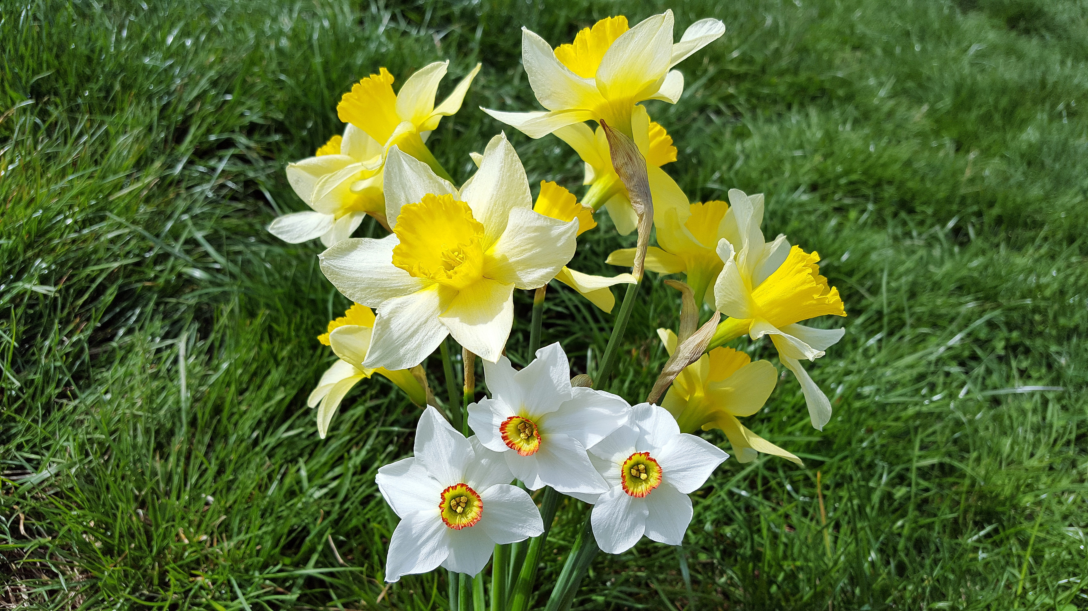

STYRET I BLAKER BYGDEKVINNELAG
Leder: | Jorid Holmsen  Blakerveien 657  1925 Blaker  Tlf: 959 05 889  E-post jorid.holmsen@gmail.com
Nestleder: | Unni Vikane  Bjørknesveien 6, 1925 Blaker  Tlf.: 913 86 732  E-post: unnivikane@gmail.com
Sekretær: | Aud Hagen  Lillovn. 27  1925 Blaker  Tlf.:91766458  E-post: borgemag@online.no
Kasserer: | Signy L.Kristiansen  Hellesjøvn.299  1923 Sørum  Tlf.:90981726  E-post:sigl-k@online.no
Styremedlem: | Rita Nyborg  Eidsveien 354,  1925 Blaker  Tlf.: 412 78 930  E-post: rita@blaker.no
Nettsider / Sosiale medier | Rita Nyborg
- vara | Inger Håpnes  Innleggen 37  1925 Blaker  Tlf. 99644454  E-post: ing.haap@online.no
2.vara  Studieleder | AnitaJohnson  Hagaveien 735,  1929 Auli  Tlf. 91552242  E-post: nitajohnson@gmail.comnson

